2X1 De Chihuahua a Chihuahua Chepe Económico 03 Días

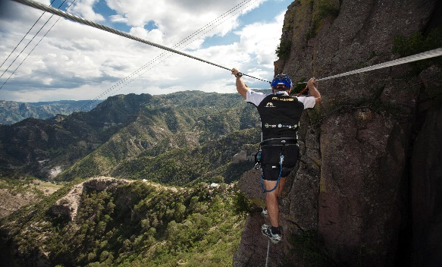
Código: PCC2
Chihuahua-Divisadero-Chihuahua
03 días / 02 noches
02 desayunos por persona

*El estado de Chihuahua y Sinaloa manejan horario “zona montaña”, favor de ajustar su reloj una hora más temprano que el resto del país.

Día 01: Chihuahua-Divisadero Barrancas
Llegadas temprano por la mañana al aeropuerto de Chihuahua donde serán recibidos por nuestro representante quien les darán la bienvenida y entregaran sus documentos de viaje que contienen: cupones de hospedaje, boletos de tren; boletos de autobús. Traslado a la estación de autobuses para su salida más próxima en línea Noroeste con destino a Divisadero; 4 horas aproximadas de trayecto. A la llegada a Divisadero; favor de dirigirse directamente a su hotel que se encuentra a escasos pasos de la estación del tren; si requiere de ayuda con su equipaje no dude en solicitarlo en la recepción. Por la tarde caminata guiada por la orilla de la barranca (favor de checar horarios en la recepción/sujeto a disponibilidad).

Hospedaje: Hotel Divisadero o similar / sujeto a disponibilidad

Día 02: Divisadero Barrancas-Chihuahua
¡!Todos Abordo!!
Desayuno incluido en el hotel para luego tomar su mañana libre para caminatas por su cuenta. Sugerimos visita por su cuenta al Parque Aventura Barrancas del Cobre que se encuentra en el área y donde podrá visitar los distintos miradores, mirador piedra volada, retar su espíritu aventurero en el puente colgante que cruza un pequeño cañón, paseo en el Teleférico o Tirolesas (opcional-no incluidos), o simplemente comprar bonita artesanía Tarahumara. A medio día favor de dirigirse a la estación del tren para abordar a las 2:00 pm aproximadamente el Tren Chepe Clase Económica con destino a la ciudad de Chihuahua. Disfrute de este increíble trayecto por la hermosa Sierra Tarahumara en la comodidad de tren. Llegada a las 9:00 pm aproximadamente donde serán recibidos por nuestro representante y trasladados a su hotel.

Hoy: Desayuno incluido

Hospedaje: Hotel Casa Grande o similar / sujeto a disponibilidad

Día 03: Salida
Desayuno incluido en el hotel. Traslado al aeropuerto dos horas y media previas a su vuelo. Fin de servicios.
Hoy: Desayuno incluido.

Tarifa:
$12,300 pesos por 2 personas.
$5,080 pesos por persona adicional.
$3,520 pesos por menor

Salidas:
Temporada alta: Semana Santa, verano y diciembre: Lunes, miércoles y sábados.
Temporada baja: Resto del año: Miércoles y sábados.

Incluye:
-03 días / 02 noches Hospedaje
-02 desayunos por persona según se indica: (menú fijo). Nota: En caso de requerir una dieta especial o ser alérgico a un alimento favor de notificarlo con anticipación.
-Boletos de Tren Chepe Clase Económica (los asientos se asignan a bordo del tren)
-Boletos de autobús línea local Noroeste
-Traslados y tours como se indica (servicio en compartido/no privados)
-Impuestos

Vigencia:
Enero-Diciembre 12; 2021
Restricciones:
*Sujeto a restricciones en Semana Santa, días festivos, puentes, navidad y fin de año.
Nota importante: Precios sujetos a cambio debido a fluctuaciones en la tarifa del tren.
Tarifas sujetas a cambio y disponibilidad en cualquier momento.

Lo invitamos a ver más opciones en www.sammytoursmexico.com

Su viaje es nuestro viaje!!

